lunes, 09 de enero de 2012
9:58

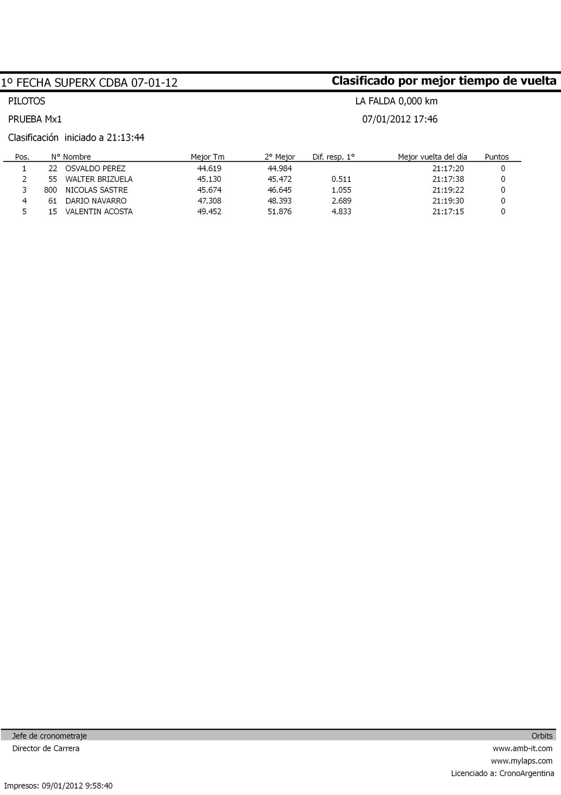

lunes, 09 de enero de 2012
9:58

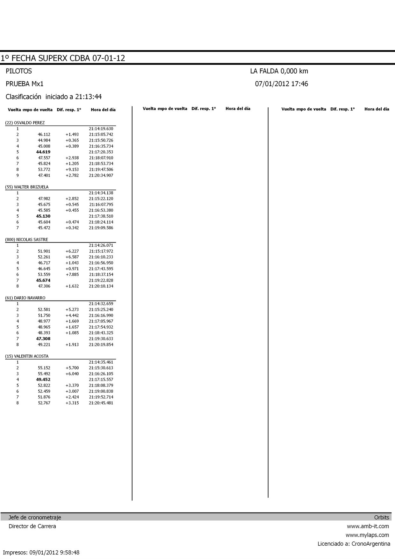

lunes, 09 de enero de 2012
9:59

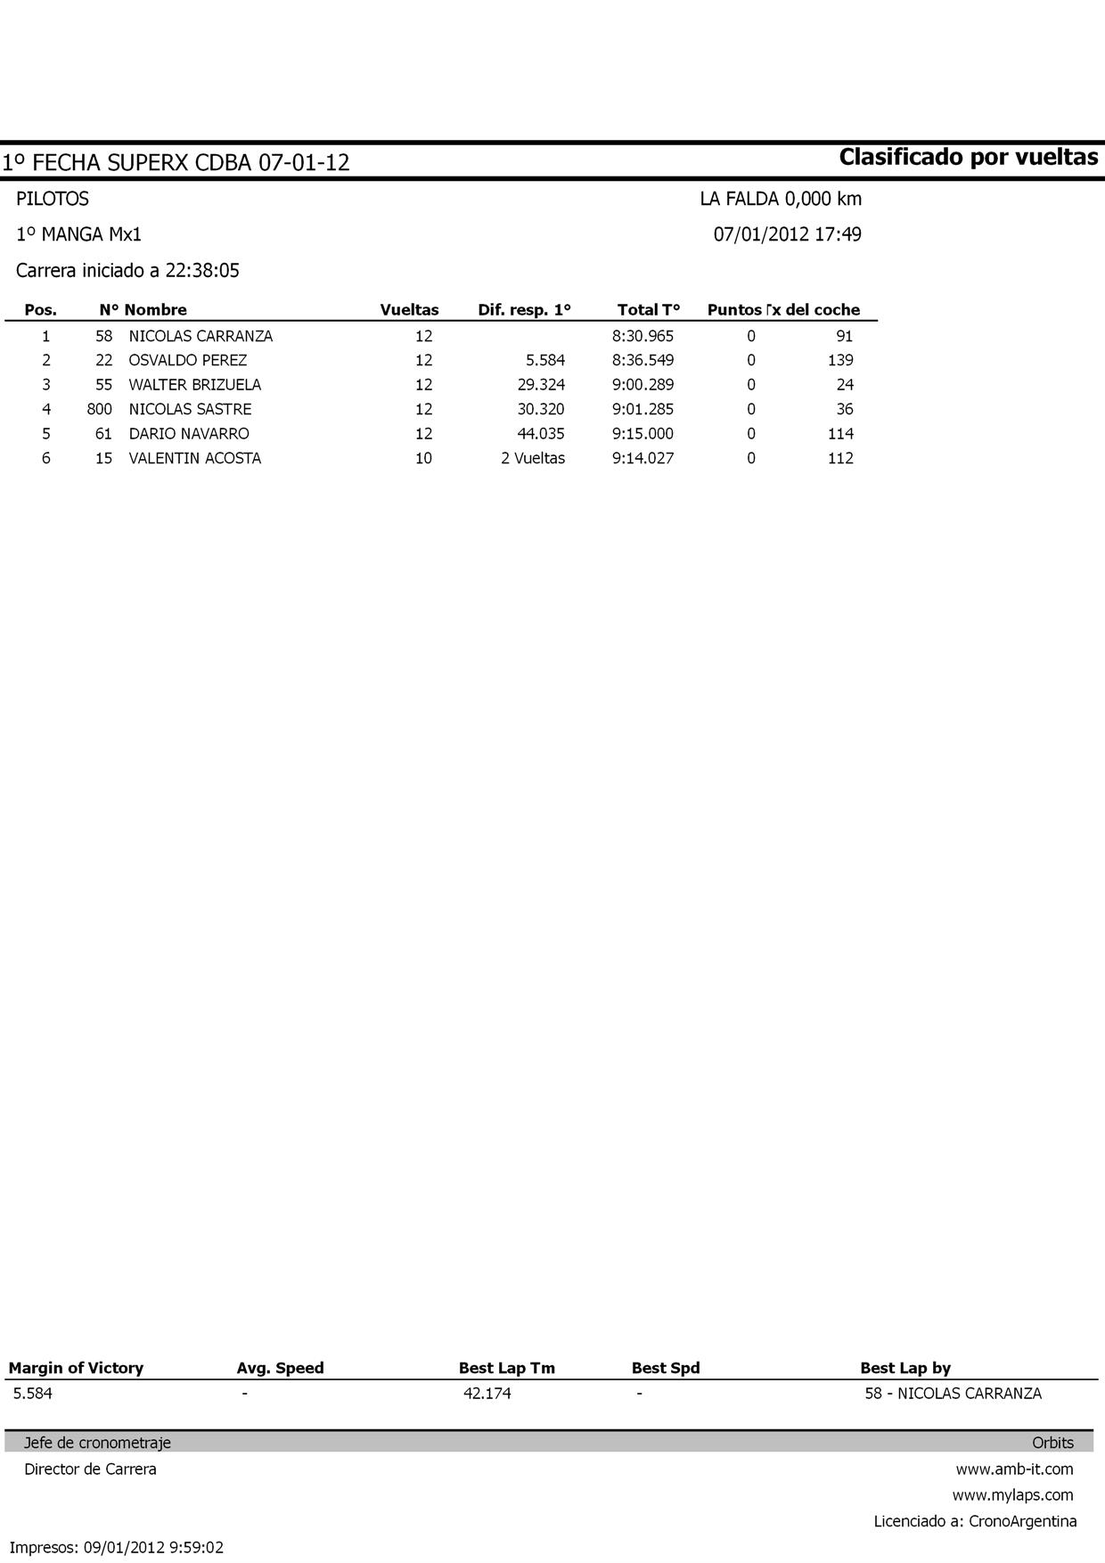

lunes, 09 de enero de 2012
9:59

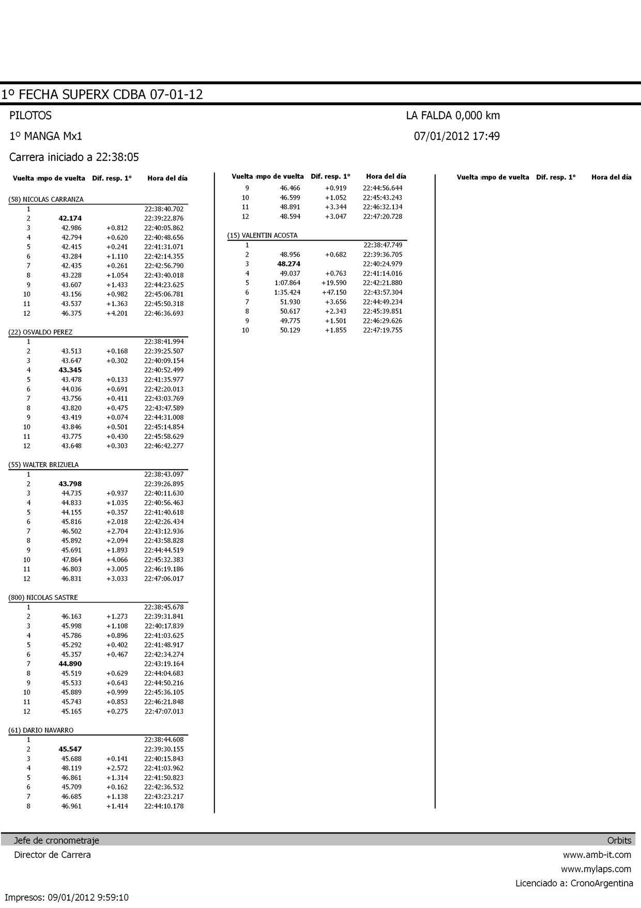

lunes, 09 de enero de 2012
9:59

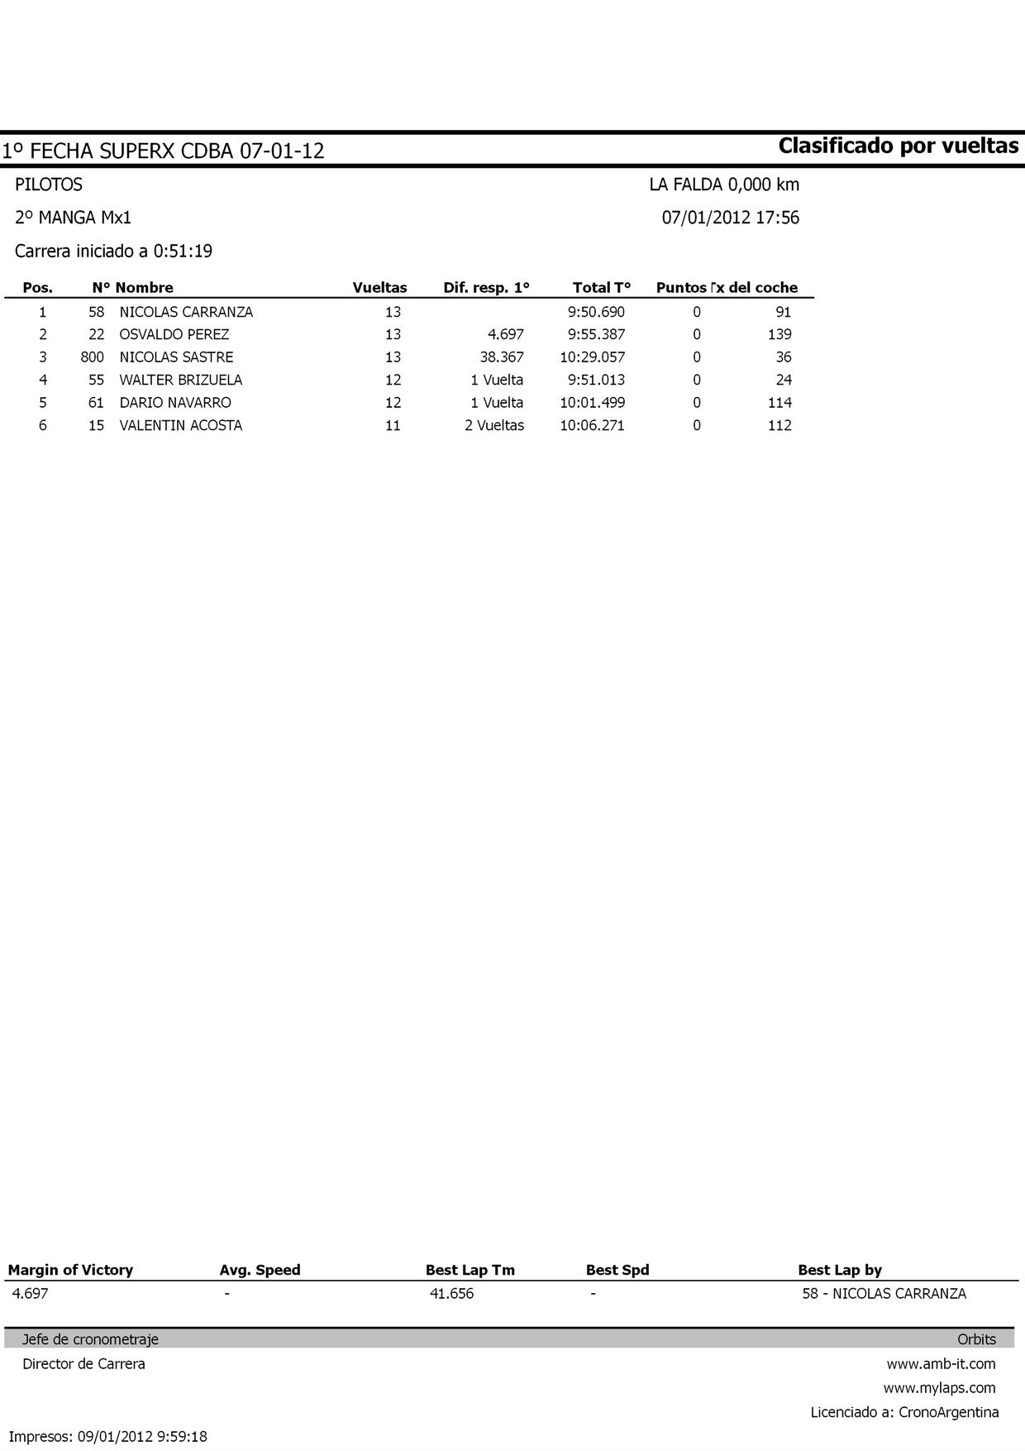

lunes, 09 de enero de 2012
9:59

